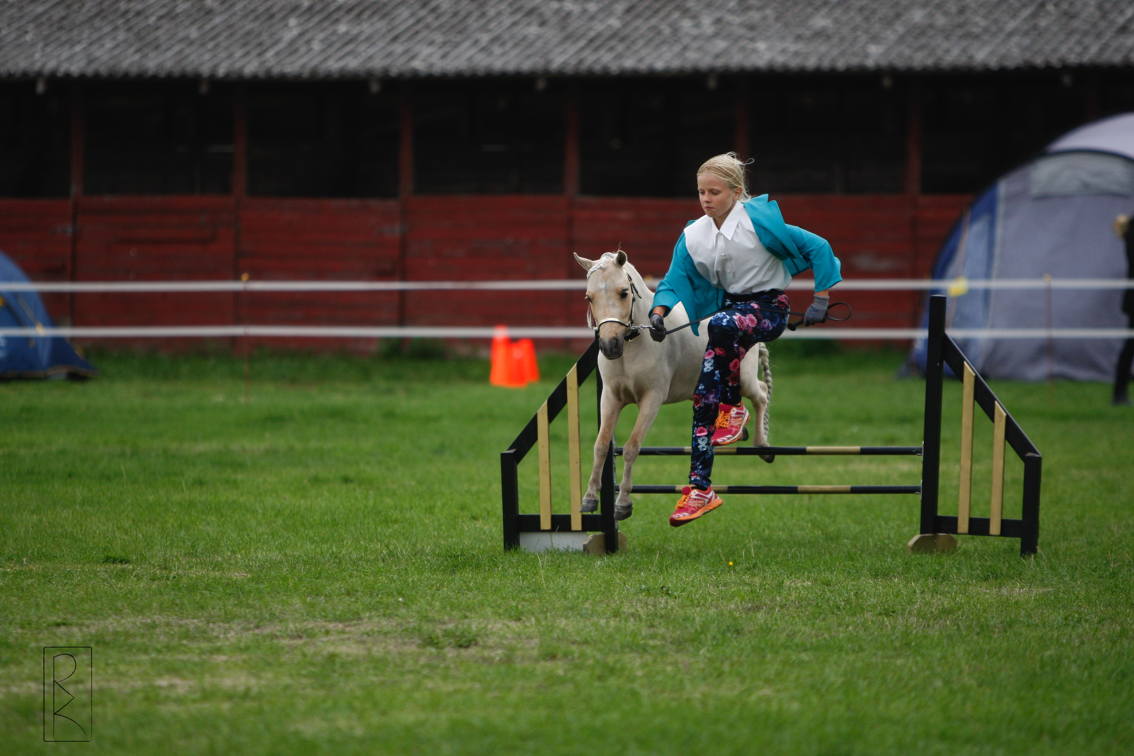
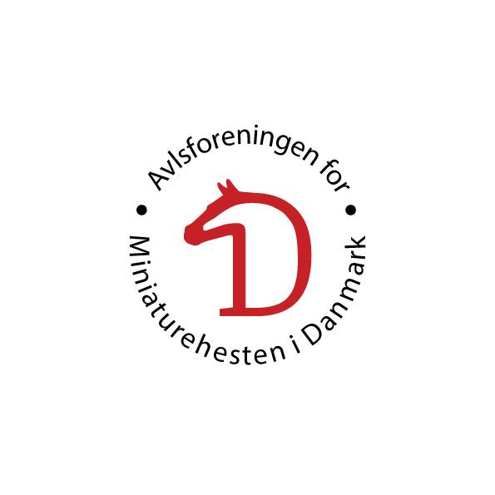

Invitation til MHDK Aktivitets og Stævnedag den 8 juni 2019

Askjærlund´s miniatureheste danner i år rammen om en aktivitets og stævnedag for alle MHDK´s medlemmer, samt deres familie m.m. den 8 juni 2019 på Askjærvej 21, Fugdal,7250 Hejnsvig
Har du lyst til at få udviklet samarbejdet og kommunikationen imellem dig og din hest. Så kom og vær med til en rigtig lærerig, sjov, spændende og udfordrende dag, som vil byde på både undervisning/træning samt efterfølgende mulighed for at konkurrence i div. stævne discipliner.
Vi starter formiddagen med træning i agility/besindigheds øvelser. Der vil på dagen være lavet en bane med vandgrav, plastik, gardiner, samt div forhindringer, hvor du og din hest vil komme til at møde mange forskellige udfordringer og prøvelser. Der er mulighed for at øve/ gennemføre banen både for hånd og langeliner. Her vil en agilitydommer med stor erfaring/ekspertise i øvelser og discipliner inden for området, guide og vejlede os igennem banen.
Efter træning i agility og besindighed starter vi stævnet hvor du får rig mulighed for at afprøve dine og hestens nye færdigheder.
Askjærlund miniatureheste stiller bokse med hø og halm til rådighed fra fredag til lørdag for for dem som kommer langvejs fra, eller måske bare har lyst til at hygge med andre medlemmer. Vi griller og spiser denne aften i ”gildesalen”, hvor der kan medbringes eget mad eller tilkøbes grillmenu, ligesom det er muligt at bestille morgenmad til lørdag morgen.
Der er mulighed for gratis overnatning i eget telt, campingvogn med adgang til toilet faciliteter i gildesalen. Stedet råder over 7 nyere minibokse til en hest samt 6 store bokse+ 3 store hestebokse i ældre stald, med plads til mere end en hest - ”først til mølle princip” Der sælges drikkevare hele lørdag, og til middag kan der købes tortillas med oksekød.
Vi håber du har fået lyst til at deltage, og glæder os til at se rigtig mange af jer til arrangementet.
Med venlig hilsen Bestyrelsen i MHDK

